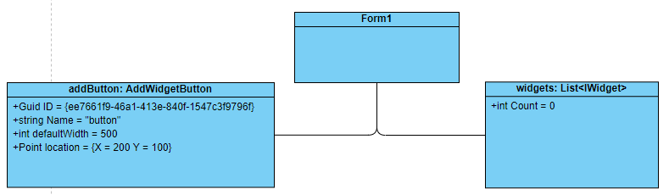

Сценарий запуска приложения и инициализация компонентов форм

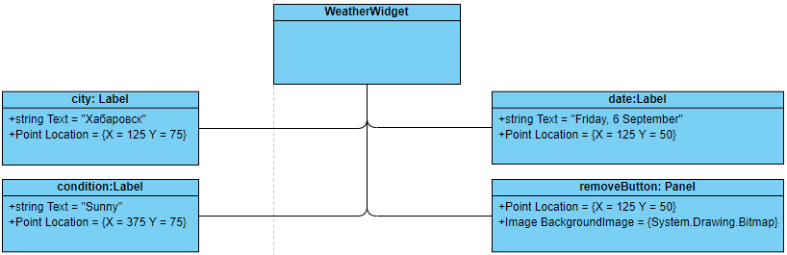

Сценарий инициализации виджета погоды